รายงานการปฏิบัติราชการประจำเดือนกุมภาพันธ์
ประจำปีงบประมาณ พ.ศ.2567
ตรวจคนเข้าเมืองจังหวัดชุมพร
2. งานบริการคนต่างด้าว
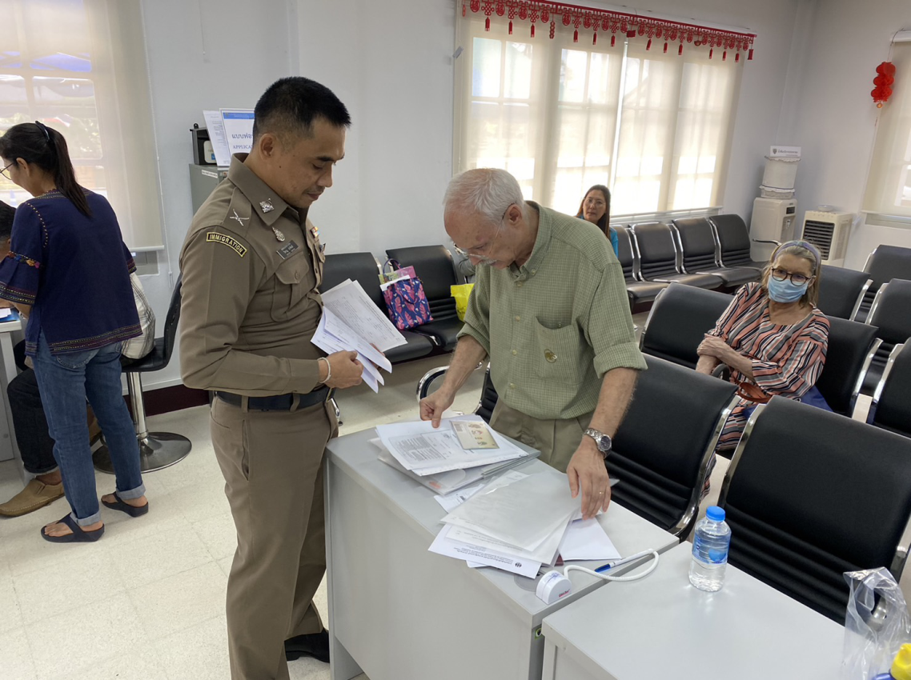
เมื่อวันที่ 1 กุมภาพันธ์ 2567 เจ้าหน้าที่งานบริการคนต่างด้าว ได้มีการแนะนำ/ประชาสัมพันธ์ และอำนวย ความสะดวก เกี่ยวกับการยื่นเรื่องขออยู่ต่อในราชอาณาจักรให้แก่ชาวต่างชาติ

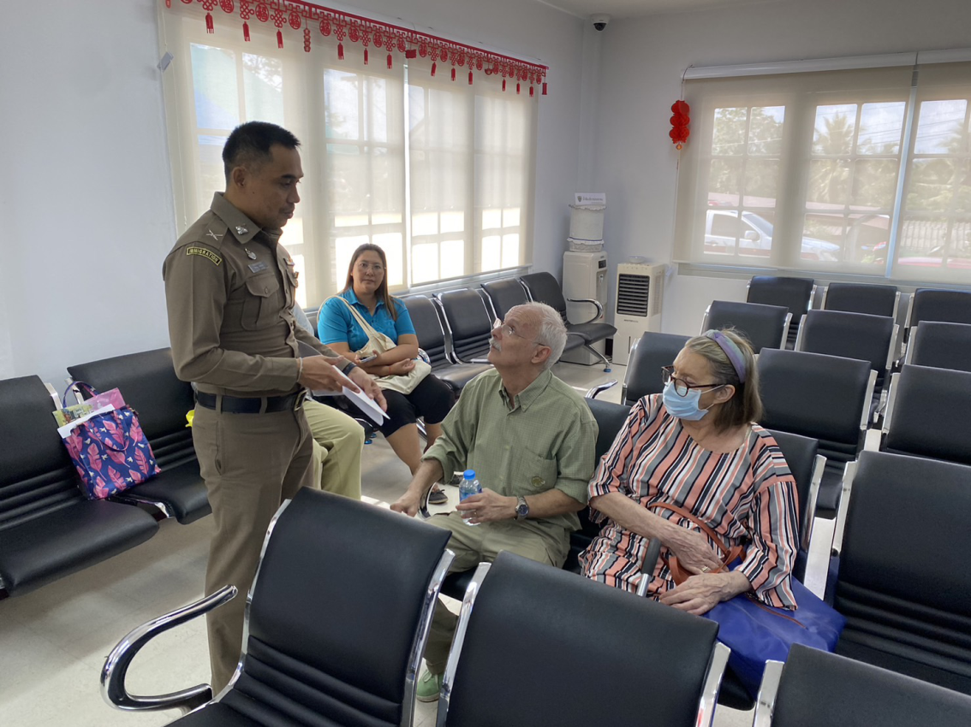

รายงานการปฏิบัติราชการประจำเดือนกุมภาพันธ์
ประจำปีงบประมาณ พ.ศ.2567
ตรวจคนเข้าเมืองจังหวัดชุมพร
2. งานบริการคนต่างด้าว
เมื่อวันที่ 8 กุมภาพันธ์ 2567 ได้มีการรับคำร้องขอเปลี่ยนประเภทการตรวจลงตรา ราย MR. SU BIA O สัญชาติ จีน หมายเลขหนังสือเดินทาง EL4387186 กรณีธุรกิจ บริษัท จงไทย จำกัด(มหาชน)
